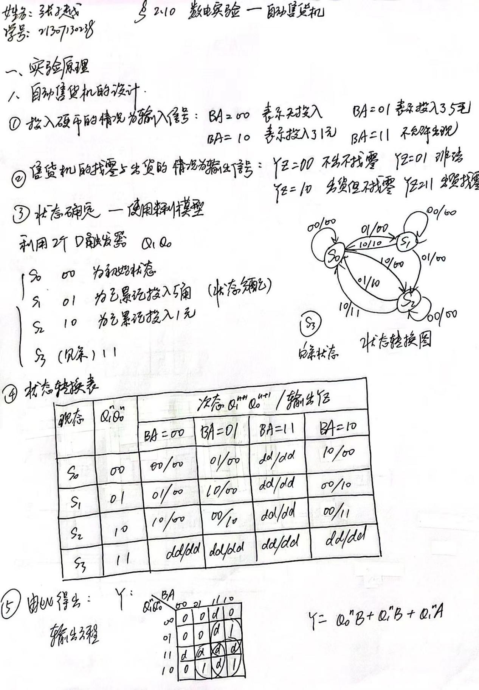
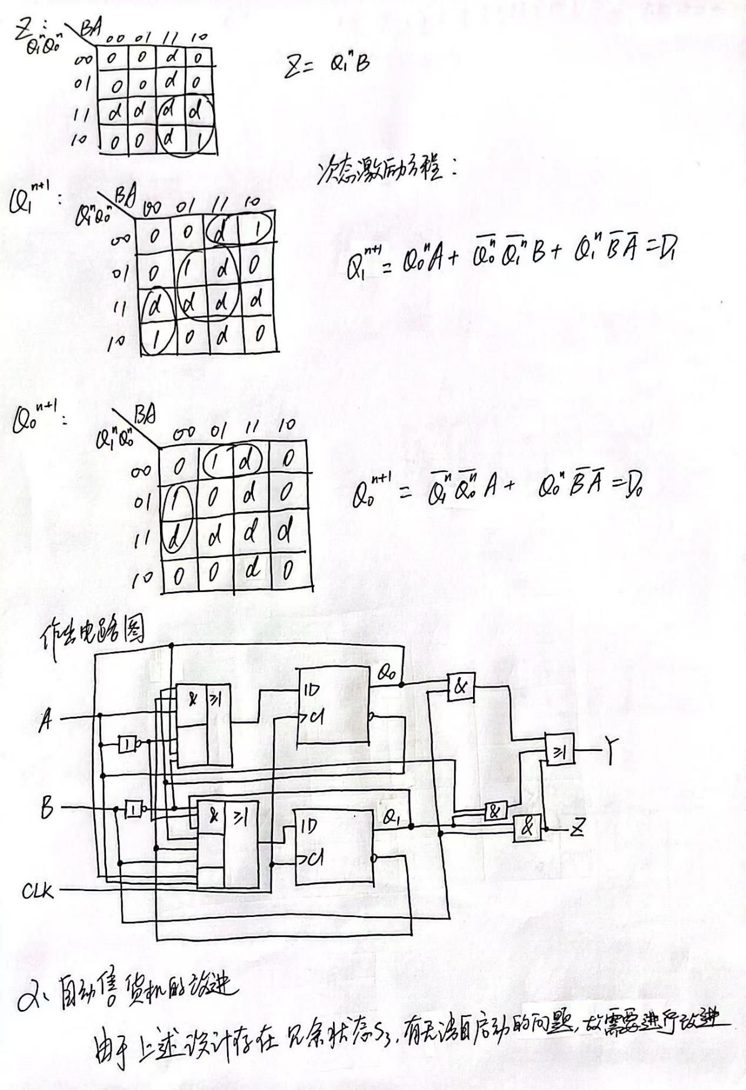

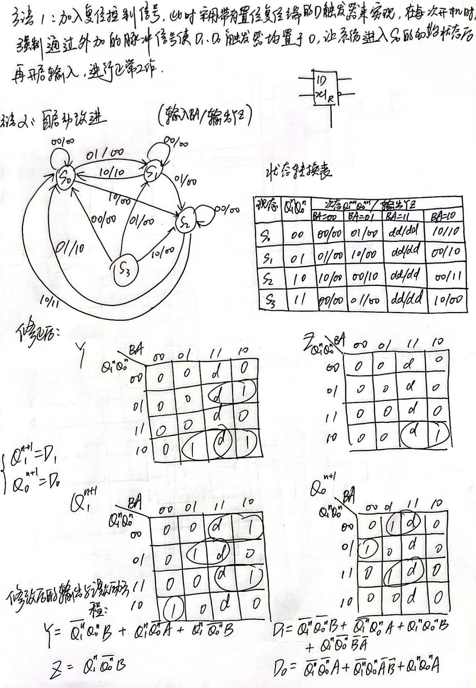
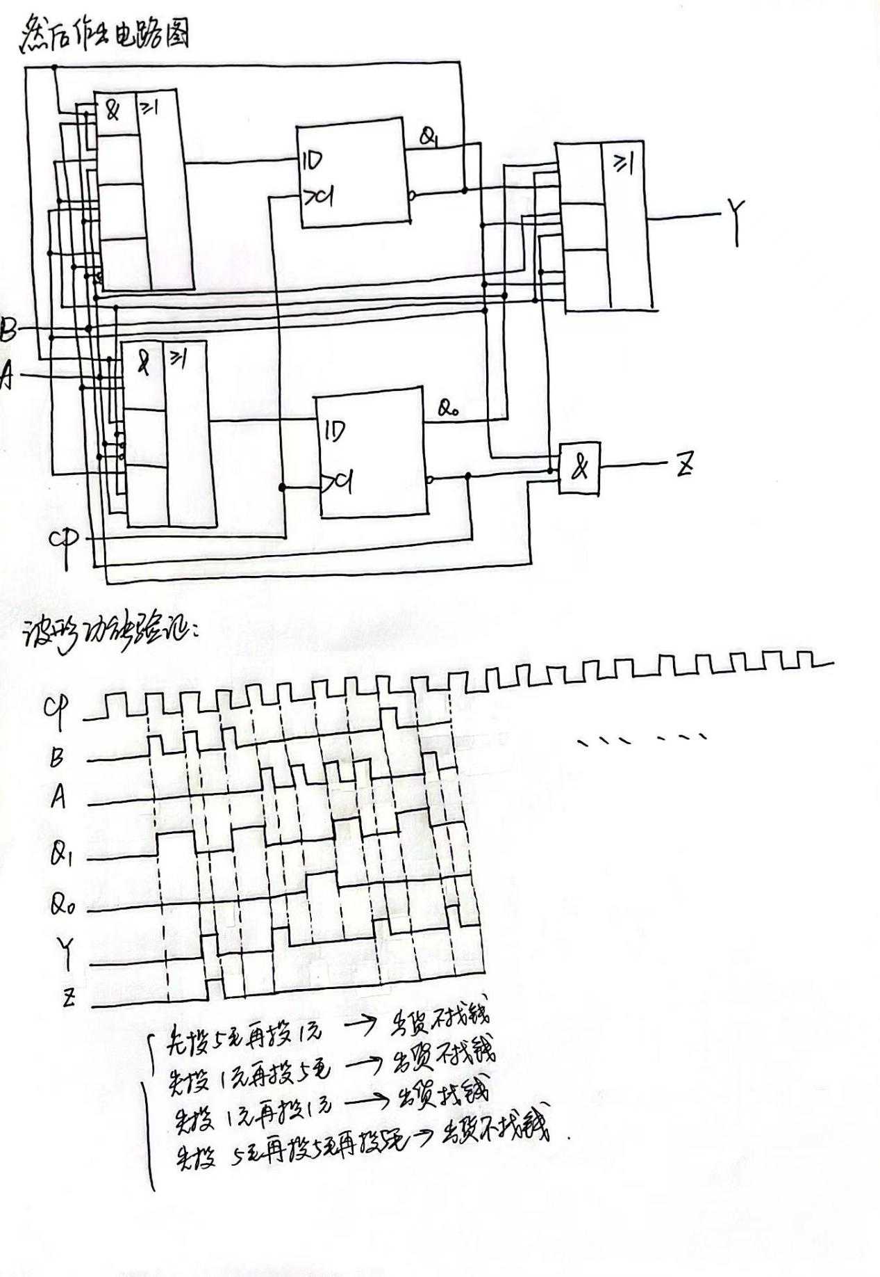

注：后附实验截图
功能波形验证（改进前与改进后波形图一致）

- 改进前
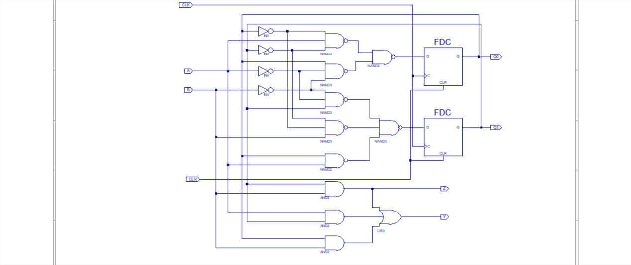
- 连续投三个个五毛，输出出饮料但不找零
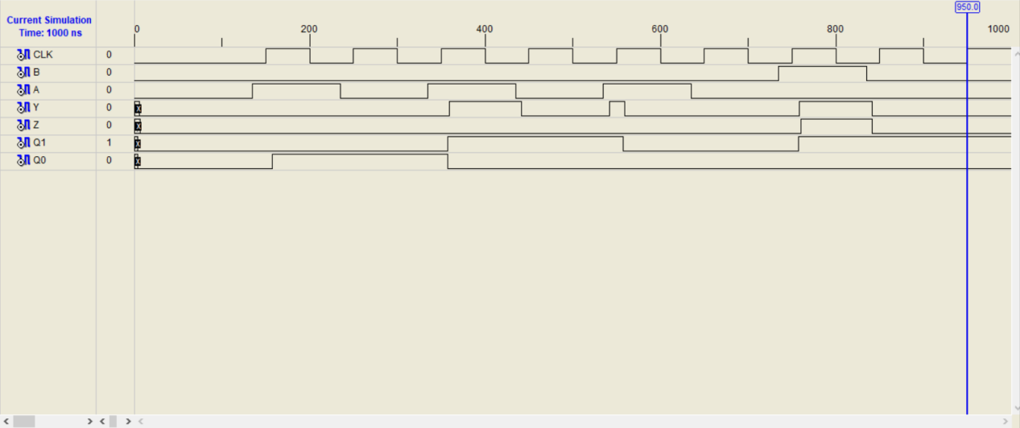
- 先投一块再投5毛，输出出饮料但不找零
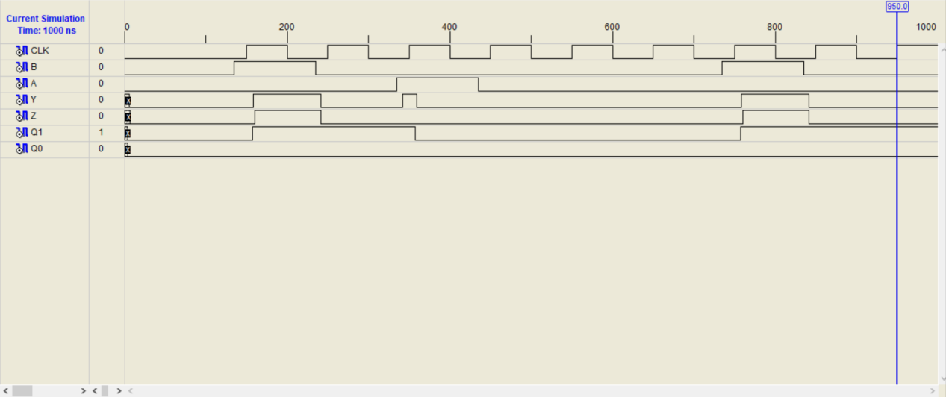
- 先投5毛再投一块，输出饮料但不找零
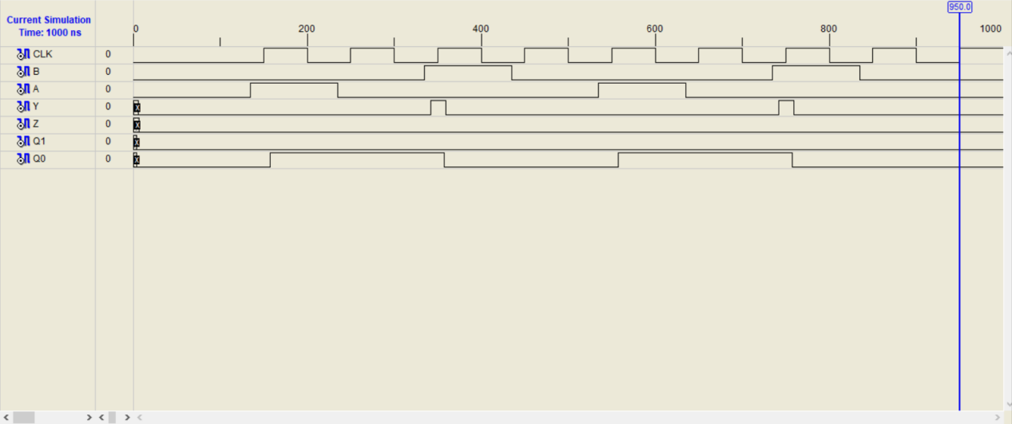
- 连续投两个一块，输出饮料且找零5毛
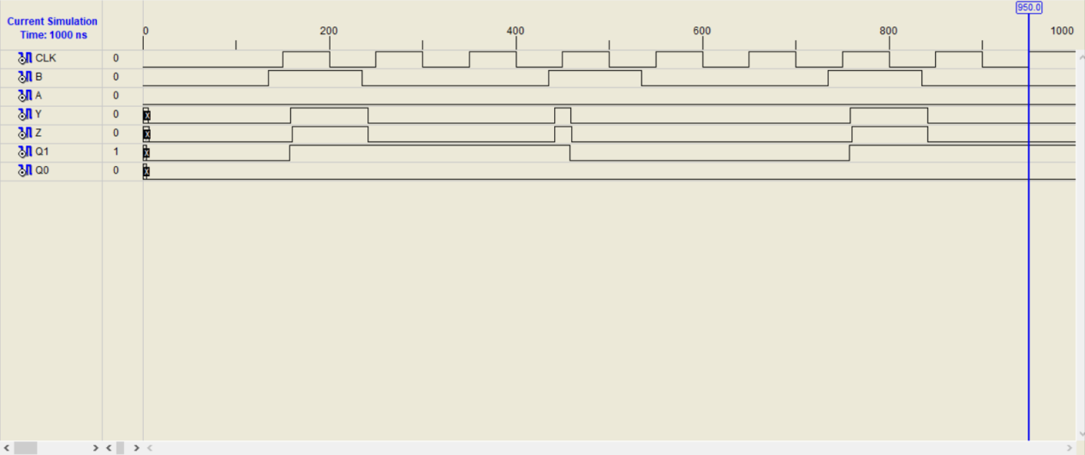

- 改进后（加入复位清零端CLR）

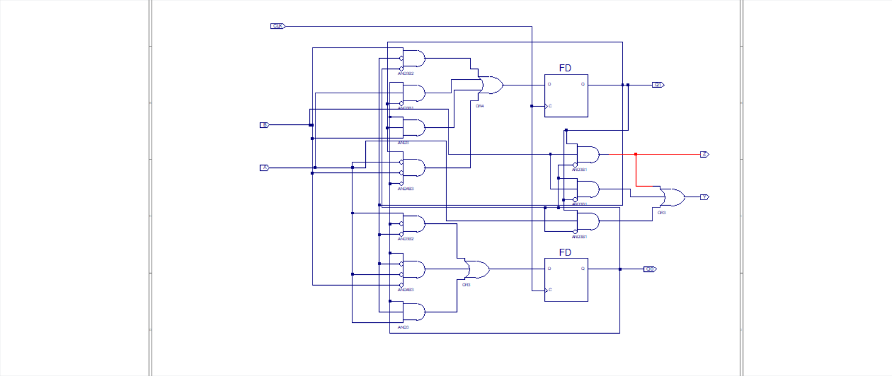
验证复位控制端CLR得正常功能
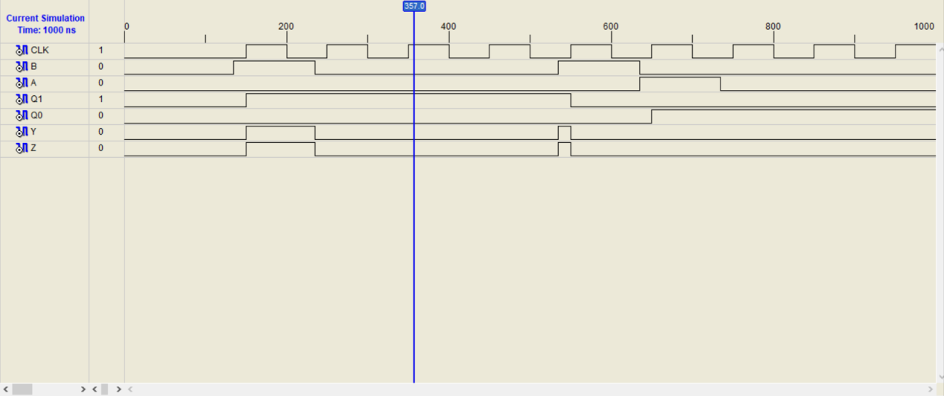

- 改进后（改进成为考虑冗余状态壳子启动的状态机电路）

（由于ISE无法修改启动时触发器得初态（始终未00），于是无法体现改进后的自启动功能，功能验证波形与改进前一致）

